Analyses préliminaires JD La Réunion

Jean-Yves Barnagaud ([jean-yves.barnagaud@cefe.cnrs.fr](mailto:jean-yves.barnagaud@cefe.cnrs.fr))

30 avril 2020

# Objectif

Analyses préliminaires des données de la Réunion. Pour l’instant il s’agit surtout de comprendre comment elles sont structurées et ce qu’on peut en faire. Le document commence par des analyses multivariées sur les tables oiseaux et habitats, puis une FDA sur les variations d’abondance le long du gradient altitudinal.

# Points principaux

– deux analyses : une statique (PCOA sur données d’habitat et données oiseaux) et une par gradient (FDA sur les réponses des espèces à l’altitude)

– des résultats qui ne sont pas aberrants mais nécessitent un regard extérieur, je ne me sens pas à les analyser seul au regard de ma connaissance de l’avifaune de la Réunion. En tout cas on n’a aucune typologie de réponse claire et des résultats très multivariés.

– il faut qu’on discute de ce qu’on fait sur cette base : quelle approche on privilégie et quelles analyses supplémentaires

# Données

Deux tables de données :

ois=read.table("OIS_modif29042020.txt",header=T,sep="\t",row.names=1)  
mil=read.table("MIL_modif29042020.txt",header=T,sep="\t",row.names=1)

Les colonnes sont décrites dans les fichiers excel initiaux.

## table oiseaux

dim(ois)

## [1] 410 23

summary(ois)

## ACTR CIMA COCH COCO   
## Min. : 0.000 Min. :0.00000 Min. :0.000000 Min. :0.0000   
## 1st Qu.: 0.000 1st Qu.:0.00000 1st Qu.:0.000000 1st Qu.:0.0000   
## Median : 1.000 Median :0.00000 Median :0.000000 Median :0.0000   
## Mean : 1.768 Mean :0.02683 Mean :0.004878 Mean :0.3122   
## 3rd Qu.: 2.000 3rd Qu.:0.00000 3rd Qu.:0.000000 3rd Qu.:0.0000   
## Max. :34.000 Max. :2.00000 Max. :2.000000 Max. :8.0000   
## COFR ESAS FOMA FRPO   
## Min. : 0.0000 Min. : 0.000 Min. : 0.000 Min. :0.00000   
## 1st Qu.: 0.0000 1st Qu.: 0.000 1st Qu.: 1.000 1st Qu.:0.00000   
## Median : 0.0000 Median : 0.000 Median : 3.000 Median :0.00000   
## Mean : 0.3829 Mean : 1.444 Mean : 3.822 Mean :0.01951   
## 3rd Qu.: 0.0000 3rd Qu.: 1.000 3rd Qu.: 6.000 3rd Qu.:0.00000   
## Max. :10.0000 Max. :28.000 Max. :57.000 Max. :5.00000   
## GEST HYBO LOPU MAMA   
## Min. : 0.0000 Min. :0.0000 Min. :0.000000 Min. :0.00000   
## 1st Qu.: 0.0000 1st Qu.:0.0000 1st Qu.:0.000000 1st Qu.:0.00000   
## Median : 0.0000 Median :0.0000 Median :0.000000 Median :0.00000   
## Mean : 0.8049 Mean :0.3488 Mean :0.002439 Mean :0.02683   
## 3rd Qu.: 1.0000 3rd Qu.:0.0000 3rd Qu.:0.000000 3rd Qu.:0.00000   
## Max. :31.0000 Max. :6.0000 Max. :1.000000 Max. :5.00000   
## PADO PEAS PHBO PLCU   
## Min. : 0.000 Min. : 0.0000 Min. :0.00000 Min. : 0.0000   
## 1st Qu.: 0.000 1st Qu.: 0.0000 1st Qu.:0.00000 1st Qu.: 0.0000   
## Median : 0.000 Median : 0.0000 Median :0.00000 Median : 0.0000   
## Mean : 1.066 Mean : 0.1463 Mean :0.02195 Mean : 0.5366   
## 3rd Qu.: 0.000 3rd Qu.: 0.0000 3rd Qu.:0.00000 3rd Qu.: 0.0000   
## Max. :17.000 Max. :11.0000 Max. :6.00000 Max. :42.0000   
## PYJO SATE STPI TEBO   
## Min. : 0.0000 Min. : 0.00 Min. :0.0000 Min. :0.00000   
## 1st Qu.: 0.0000 1st Qu.: 0.00 1st Qu.:0.0000 1st Qu.:0.00000   
## Median : 0.0000 Median : 1.00 Median :0.0000 Median :0.00000   
## Mean : 0.5561 Mean : 1.59 Mean :0.1902 Mean :0.06829   
## 3rd Qu.: 0.0000 3rd Qu.: 3.00 3rd Qu.:0.0000 3rd Qu.:0.00000   
## Max. :10.0000 Max. :10.00 Max. :7.0000 Max. :3.00000   
## TUNI ZOBO ZOOL   
## Min. :0.0000 Min. : 0.0 Min. :0.0000   
## 1st Qu.:0.0000 1st Qu.: 0.0 1st Qu.:0.0000   
## Median :0.0000 Median : 2.0 Median :0.0000   
## Mean :0.1878 Mean : 2.3 Mean :0.2976   
## 3rd Qu.:0.0000 3rd Qu.: 4.0 3rd Qu.:0.0000   
## Max. :5.0000 Max. :16.0 Max. :7.0000

Pas d’incohérence apparente. Beaucoup de 0, les distributions sont très asymétriques, sans surprise.

## table habitats

dim(mil)

## [1] 410 16

summary(mil)

## ALTI ACDE ACMI BOCO   
## Min. : 20.0 Min. :0.0000 Min. :0.000000 Min. :0.0000   
## 1st Qu.: 803.8 1st Qu.:0.0000 1st Qu.:0.000000 1st Qu.:0.0000   
## Median :1290.0 Median :0.0000 Median :0.000000 Median :0.0000   
## Mean :1204.2 Mean :0.1243 Mean :0.003585 Mean :0.1222   
## 3rd Qu.:1598.8 3rd Qu.:0.0575 3rd Qu.:0.000000 3rd Qu.:0.0000   
## Max. :2880.0 Max. :1.0000 Max. :0.700000 Max. :1.0000   
## BRAN CANN CRYP CULT   
## Min. :0.0000 Min. :0.0000 Min. :0.0000 Min. :0.00000   
## 1st Qu.:0.0000 1st Qu.:0.0000 1st Qu.:0.0000 1st Qu.:0.00000   
## Median :0.0000 Median :0.0000 Median :0.0000 Median :0.00000   
## Mean :0.0841 Mean :0.1443 Mean :0.0599 Mean :0.04134   
## 3rd Qu.:0.0000 3rd Qu.:0.0000 3rd Qu.:0.0000 3rd Qu.:0.00000   
## Max. :1.0000 Max. :1.0000 Max. :0.9400 Max. :1.00000   
## FOEX FRAR FRBA PATU   
## Min. :0.00000 Min. :0.000000 Min. :0.0000 Min. :0.00000   
## 1st Qu.:0.00000 1st Qu.:0.000000 1st Qu.:0.0000 1st Qu.:0.00000   
## Median :0.00000 Median :0.000000 Median :0.0000 Median :0.00000   
## Mean :0.06646 Mean :0.003756 Mean :0.1195 Mean :0.05895   
## 3rd Qu.:0.06000 3rd Qu.:0.000000 3rd Qu.:0.0000 3rd Qu.:0.00000   
## Max. :0.72000 Max. :0.390000 Max. :1.0000 Max. :1.00000   
## SAAR SAHE TAMA URBA   
## Min. :0.00000 Min. :0.00000 Min. :0.0000 Min. :0.00000   
## 1st Qu.:0.00000 1st Qu.:0.00000 1st Qu.:0.0000 1st Qu.:0.00000   
## Median :0.00000 Median :0.00000 Median :0.0000 Median :0.00000   
## Mean :0.03398 Mean :0.03444 Mean :0.0852 Mean :0.01868   
## 3rd Qu.:0.00000 3rd Qu.:0.00000 3rd Qu.:0.0000 3rd Qu.:0.00000   
## Max. :1.00000 Max. :1.00000 Max. :1.0000 Max. :0.47000

Attention : il y a des fréquences cumulées d’habitats par point >100% !

# fræ¼ã¸¹quence cumulæ¼ã¸¹e des habitats par point  
fr.hab=apply(mil[,-1],1,"sum")  
summary(fr.hab)

## Min. 1st Qu. Median Mean 3rd Qu. Max.   
## 0.990 1.000 1.000 1.001 1.000 1.010

hist(fr.hab)

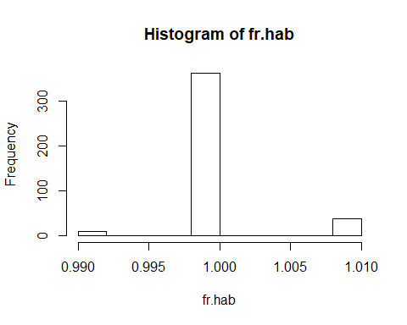

### Distribution des habitats

par(mfrow=c(3,3))  
for(i in 2:10){  
 hist(mil[,i])  
}

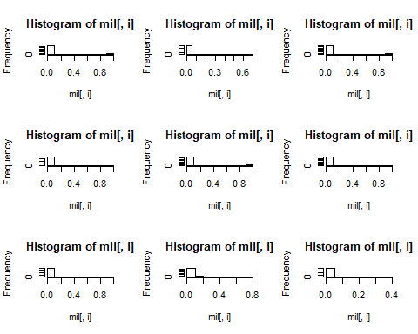

par(mfrow=c(3,2))  
for(i in 11:16){  
 hist(mil[,i])  
}

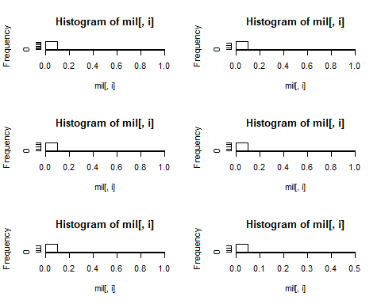 Les distris des habitats posent deux problèmes :

– la somme à 100 (en théorie)  
– leur asymétrie

### Altitude

Pour l’altitude, variation assez classique :

hist(mil[,1])

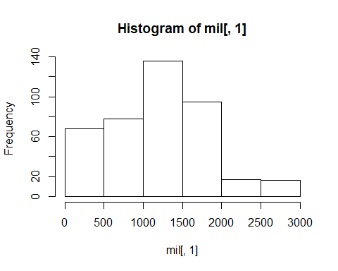

## Analyse en coordonnées principales sur la matrice d’habitats

## Warning: package 'ade4' was built under R version 3.5.3

L’analyse en coordonnées principale permet de résoudre les deux problèmes mentionnés ci dessus et d’ajouter l’altitude aux variables d’habitat.

screeplot(pco.habitat)

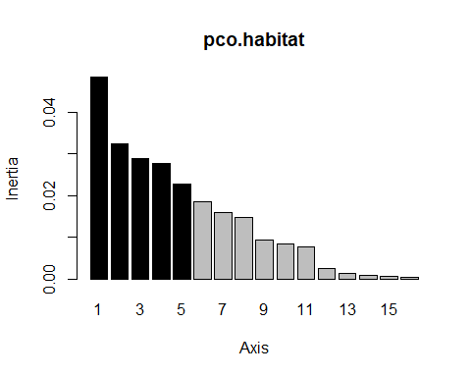

100*cumsum(pco.habitat$eig)/sum(pco.habitat$eig)

## [1] 20.14260 33.63155 45.67581 57.21639 66.67637 74.33942 80.98807  
## [8] 87.08968 90.99293 94.47521 97.65528 98.70365 99.28549 99.61633  
## [15] 99.82905 100.00000

On est sur des % de variance expliquée assez classiques pour ce genre de données. En première intention je retiens 5 composantes.

## Warning: package 'adegraphics' was built under R version 3.5.3

##   
## Attaching package: 'adegraphics'

## The following objects are masked from 'package:ade4':  
##   
## kplotsepan.coa, s.arrow, s.class, s.corcircle, s.distri,  
## s.image, s.label, s.logo, s.match, s.traject, s.value,  
## table.value, triangle.class

### Projection des points et des variables (axe 1 vs chacun des 4 autres)

# axes 1 vs 2  
s.label(pco.habitat$li,ppoints=list(alpha=0.8,col=c2),plabels=list(alpha=0,boxes=list(draw=F)))  
sp=supcol(pco.habitat,mil)  
s.arrow(sp$cosup,add=T,plabels=list(alpha=1,col="darkblue",cex=0.7,boxes=list(draw=F)))

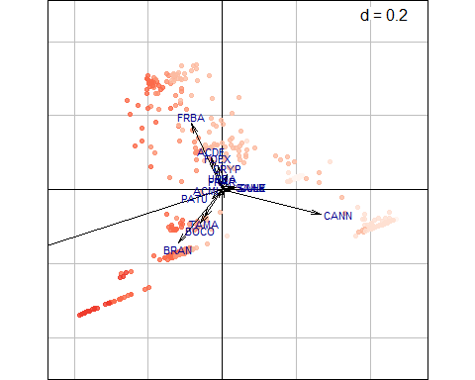

# axes 1 vs 3  
s.label(pco.habitat$li,xax=1,yax=3,ppoints=list(alpha=0.8,col=c2),plabels=list(alpha=0,boxes=list(draw=F)))  
s.arrow(sp$cosup,xax=1,yax=3,add=T,plabels=list(alpha=1,col="darkblue",cex=0.7,boxes=list(draw=F)))

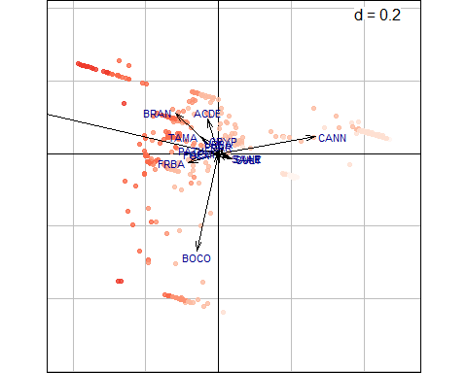

# axes 1 vs 4  
s.label(pco.habitat$li,xax=1,yax=4,ppoints=list(alpha=0.8,col=c2),plabels=list(alpha=0,boxes=list(draw=F)))  
s.arrow(sp$cosup,xax=1,yax=4,add=T,plabels=list(alpha=1,col="darkblue",cex=0.7,boxes=list(draw=F)))

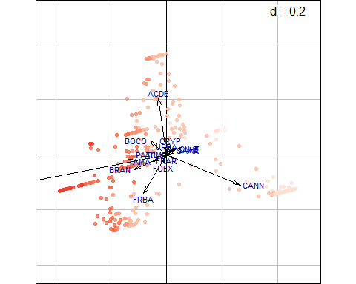

# axes 1 vs 5  
s.label(pco.habitat$li,xax=1,yax=5,ppoints=list(alpha=0.8,col=c2),plabels=list(alpha=0,boxes=list(draw=F)))  
s.arrow(sp$cosup,xax=1,yax=5,add=T,plabels=list(alpha=1,col="darkblue",cex=0.7,boxes=list(draw=F)))

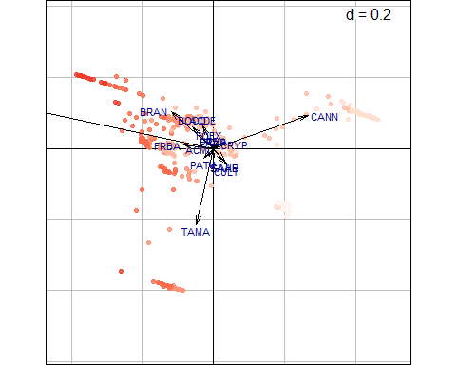

### Interprétation

Difficile sans bien connaître le contexte. Olivier, peux-tu avoir un apport là dessus? Voilà ce que j’arrive à sortir:

– PC1 = altitude – PC2 = habitats exo vs natifs – PC3 = ?? – PC4 = ?? – PC5 = ??

## table Oiseaux

### Toutes espèces

#### AFC sur les abondances

# valeurs propres  
cumsum(afc.ois$eig)/sum(afc.ois$eig)

## [1] 0.1330918 0.2302468 0.3112237 0.3820102 0.4511414 0.5094170 0.5662222  
## [8] 0.6191457 0.6691835 0.7093530 0.7458145 0.7801068 0.8105675 0.8408215  
## [15] 0.8685437 0.8954101 0.9199879 0.9439219 0.9661262 0.9810814 0.9929844  
## [22] 1.0000000

Pas évident de retenir des gradients bien clairs, la variation est trop graduelle. Passer en présence/absence ne change rien au problème.

# nuage de points  
s.label(afc.ois$li)

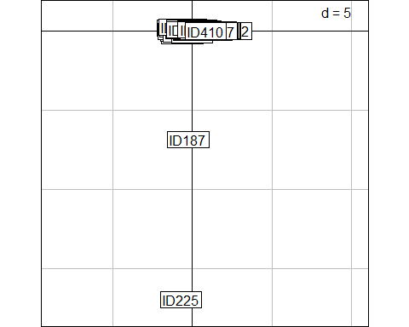

Il y a deux points extrêmes :

# 2 points extræ¼ã¹¡mes  
ois[c("ID187","ID225"),]

## ACTR CIMA COCH COCO COFR ESAS FOMA FRPO GEST HYBO LOPU MAMA PADO  
## ID187 2 0 0 0 3 0 0 5 4 0 0 0 0  
## ID225 2 0 0 0 0 0 0 3 0 0 0 0 0  
## PEAS PHBO PLCU PYJO SATE STPI TEBO TUNI ZOBO ZOOL  
## ID187 0 0 1 1 0 0 0 0 5 0  
## ID225 0 0 0 0 0 0 0 0 0 0

apply(ois,2,"max")

## ACTR CIMA COCH COCO COFR ESAS FOMA FRPO GEST HYBO LOPU MAMA PADO PEAS PHBO   
## 34 2 2 8 10 28 57 5 31 6 1 5 17 11 6   
## PLCU PYJO SATE STPI TEBO TUNI ZOBO ZOOL   
## 42 10 10 7 3 5 16 7

Correspondent en particulier aux seuls points avec Francolin - voir plus bas.

Position dans la PCOA “habitats” (tous les plans axe 1 vs l’un des 4 autres) :

1 vs 2:

par(mfrow=c(2,2))  
plot(pco.habitat$li[,1],pco.habitat$li[,2],bty="n",pch=21,bg="gray70",col="gray70",xlab="PCO habitat 1",ylab="PCO habitat 2")  
abline(h=0,lty="dashed")  
abline(v=0,lty="dashed")  
text(extr.ois[,1],extr.ois[,2],labels=rownames(extr.ois),col="darkred")

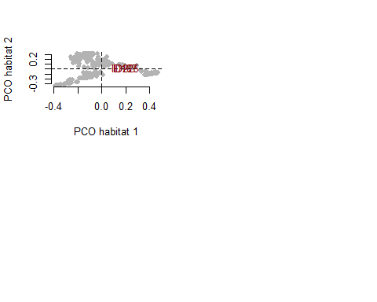

1 vs 3

plot(pco.habitat$li[,1],pco.habitat$li[,3],bty="n",pch=21,bg="gray70",col="gray70",xlab="PCO habitat 1",ylab="PCO habitat 3")  
abline(h=0,lty="dashed")  
abline(v=0,lty="dashed")  
text(extr.ois[,1],extr.ois[,3],labels=rownames(extr.ois),col="darkred")

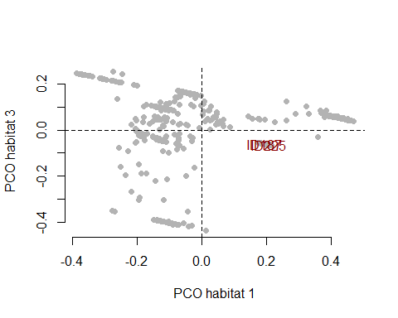

1 vs 4 :

plot(pco.habitat$li[,1],pco.habitat$li[,4],bty="n",pch=21,bg="gray70",col="gray70",xlab="PCO habitat 1",ylab="PCO habitat 4")  
abline(h=0,lty="dashed")  
abline(v=0,lty="dashed")  
text(extr.ois[,1],extr.ois[,4],labels=rownames(extr.ois),col="darkred")

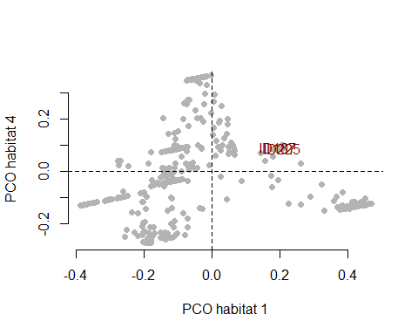

1 vs 5:

plot(pco.habitat$li[,1],pco.habitat$li[,5],bty="n",pch=21,bg="gray70",col="gray70",xlab="PCO habitat 1",ylab="PCO habitat 5")  
abline(h=0,lty="dashed")  
abline(v=0,lty="dashed")  
text(extr.ois[,1],extr.ois[,5],labels=rownames(extr.ois),col="darkred")

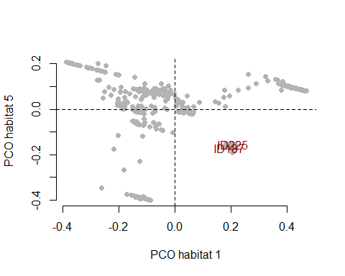

L’analyse est écrasée par deux points qui n’ont rien de spécifique si ce n’est une espèce qui leur est unique, mais leur position sur les gradients d’habitat n’a rien d’extraordinaire. Je tente une analyse que sur les espèces bien distribuées pour y voir plus clair.

## table oiseaux : restreint aux espèces présentes sur >5% des points

### AFC oiseaux sans espèces sous-représentées

# abondances  
sum(ois)

## [1] 6529

0.05*sum(ois)

## [1] 326.45

0.01*sum(ois)

## [1] 65.29

# fræ¼ã¸¹quence  
frq.cum=colSums(ois)/nrow(ois)  
frq.cum[frq.cum<0.05]

## CIMA COCH FRPO LOPU MAMA PHBO   
## 0.026829268 0.004878049 0.019512195 0.002439024 0.026829268 0.021951220

# AFC sans les espèces vues sur moins de 5% des points

ois.com=ois[,names(frq.cum[frq.cum>0.05])]  
afc.ois.com=dudi.coa(ois.com,scannf=F,nf=2)  
cumsum(afc.ois.com$eig)/sum(afc.ois.com$eig)

## [1] 0.1685298 0.2707443 0.3599813 0.4456636 0.5192498 0.5897839 0.6562875  
## [8] 0.7063508 0.7519071 0.7955382 0.8342180 0.8718459 0.9068289 0.9407699  
## [15] 0.9718166 1.0000000

s.label(afc.ois.com$li)

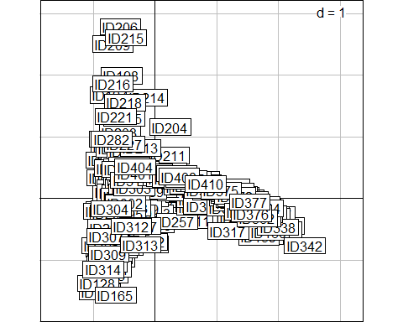

s.label(afc.ois.com$co)

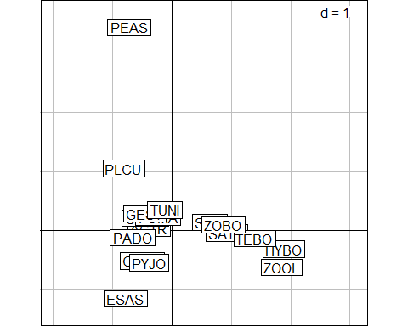

Il y a un effet arche assez fort, mais au moins les points sont bien étalés dans l’ordination

# Analyse fonctionnelle

Cette analyse fonctionnelle ne porte **que sur l’altitude** et sur **les abondances d’espèces log-transformées**. C’est donc très préliminaire, mais l’altitude étant très structurante ça donne déjà une première idée des distributions d’espèces.

## Warning: package 'fda' was built under R version 3.5.3

## Loading required package: Matrix

##   
## Attaching package: 'fda'

## The following object is masked from 'package:graphics':  
##   
## matplot

## base optimale

Le choix de la base fonctionnelle optimale se fait par une comparaison entre des écarts fonctions-données pour différentes bases. Le but est d’avoir un compromis entre sur- et sous-lissage.

# on repræ¼ã¸¹sente la variation du MSE avec l'ordre : on veut minimiser l'æ¼ã¸¹cart æ¼ã¸° la courbe moyenne et l'æ¼ã¸¹cart æ¼ã¸° la courbe d'æ¼ã¸¹cart aux donnæ¼ã¸¹es  
plot(1:36,MSE1,type="l",ylim=c(0,4))  
lines(1:36,MSE2,type="l",lty="dashed")

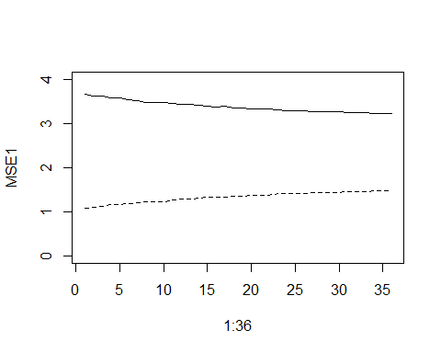

Quelle que soit la base, la représentation n’est de toute façon pas très bonne, probablement à cause des patterns de réponse à l’altitude mal marqués (gros pics en plein milieu du gradient qui ne sont pas modélisables facilement et / ou grosse dominance de 0 partout). Faute de mieux on reste sur une base 4 (classique, permet de marquer 1 ou 2 optimums mais sans surlisser).

## Analyse fonctionnelle

On travaille sur abondances log transformées. Les abondances et les altitudes sont normalisées pour limiter l’impact de la rareté des espèces et faciliter l’estimation numérique.

# normaliser les abondances  
oiscb=log(oisc+1)  
maxab=apply(oiscb,2,max)  
oisd=oiscb/maxab  
  
# normaliser les altitudes  
alti4=(alti3-min(alti3))/max((alti3)-min(alti3))

### Estimation des courbes

Ces courbes décrivent, pour chaque espèce, la réponse à l’altitude estimée à partir de splines de base 4.

# plot d'une courbe  
plot(alti4,oisd[,10],pch=21,bg="gray70",col="gray70",xlab="altitude",ylab="log(abondance)",main=colnames(oisd)[10])  
lines(alti4,evalmyb6[,10],type="l",col="red")

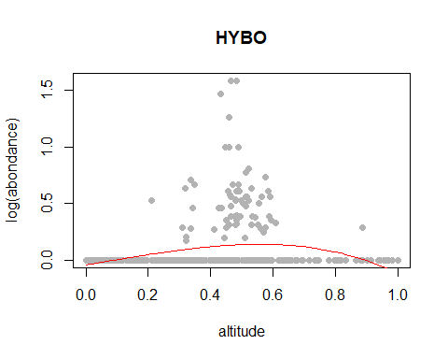

La dispersion des points est toujours forte et il y a souvent des gros pics d’abondance en milieu de gradient qui sont mal modélisables. En général les optimums sont au bon endroit sur l’axe des altitudes mais leur amplitude n’est pas bonne.

Comparaison des courbes de toutes les espèces :

# courbes toutes espæ¼ã¸¸ces  
plot(x=0,y=0,xlim=c(0,1),ylim=c(0,1),type="n",xlab="altitude",ylab="estimation log(abondance)")  
for(i in 1:ncol(evalmyb6)){  
 lines(alti4,evalmyb6[,i],type="l",col="red")  
}

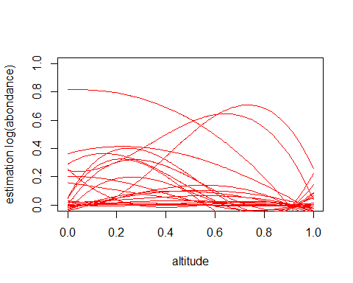

## ACP fonctionnelle

mypca=pca.fd(datamyb6,nharm=2)

Cette ACP permet de créer des typologies de courbes. Les axes opposent des courbes de formes différentes.

Variance expliquée :

100*mypca$varprop

## [1] 87.45767 11.89144

### Interprétation des axes

# courbes extræ¼ã¹¡mes (et moyenne) qu'on a thæ¼ã¸¹oriquement aux extræ¼ã¸¹mitæ¼ã¸¹s des axes  
par(mfrow=c(1,2))  
plot(mypca,xlab="altitude normalisæ¼ã¸¹e")

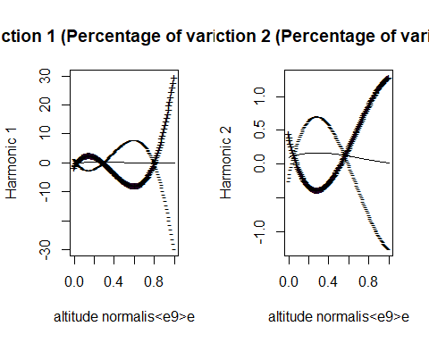

La courbe en trait plein est la courbe moyenne (ici plate : en moyenne les espèces ne répondent pas à l’altitude). La courbe “–” est la déformation de cette courbe moyenne vers le négatif de l’axe d’ACP, et la courbe “++” est la déformation vers les positifs.

– **axe 1** (courbe de gauche): sépare des espèces qui diminuent avec l’altitude (-) ou augmentent avec l’altitude (+)  
– **axe 2** (courbe de droite) : sépare des espèces qui ont un pic d’abondance (-) ou un déficit d’abondance (+) dans les plaines.

Cette interprétation manque de netteté, probablement parce que les réponses à l’altitude sont un peu anarchiques et mal définies. Il faudra probablement réitérer l’exercice sur les axes de PCOA si on les comprend bien. On peut aussi interpréter les axes à partir des courbes quantiles, afin d’affiner la compréhension:

# axe 1 en quantiles  
qt1=quantile(mypca$scores[,1],p=c(0.05,0.25,0.5,0.75,0.95))  
scr.qt1=which(mypca$scores[,1]<qt1[1])  
eva.qt1=evalmyb6[,scr.qt1]  
mcurve.qt1=apply(eva.qt1,1,mean)  
plot(alti4,mcurve.qt1,type="l")  
  
for(i in 2:length(qt1)){  
 scr.qt1=which(mypca$scores[,1]<qt1[i])  
 eva.qt1=evalmyb6[,scr.qt1]  
 mcurve.qt1=apply(eva.qt1,1,mean)  
 lines(alti4,mcurve.qt1,type="l",col=i+1)  
}

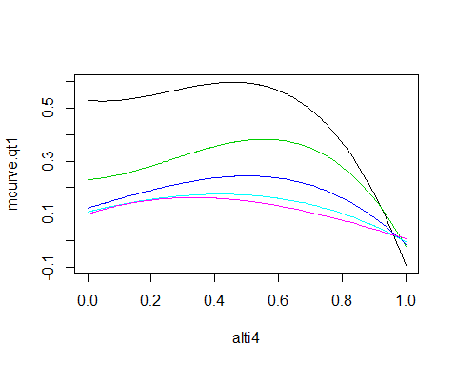

Les quantiles vont du noir (-) au violet (+) et montrent bien une typologie de patrons de réponse allant d’espèces présentes sur tout le gradient altitudinal jusqu’à un seuil après lequel elles déclinent brusquement à des espèces qui ont un optimum d’altitude mais une variation peu marquée. C’est déjà plus interprétable que les déformations.

# axe 2 en quantiles  
qt2=quantile(mypca$scores[,2],p=c(0.05,0.25,0.5,0.75,0.95))  
scr.qt2=which(mypca$scores[,2]<qt2[1])  
eva.qt2=evalmyb6[,scr.qt2]  
mcurve.qt2=apply(eva.qt2,1,mean)  
plot(alti4,mcurve.qt2,type="l")  
  
for(i in 2:length(qt2)){  
 scr.qt2=which(mypca$scores[,2]<qt2[i])  
 eva.qt2=evalmyb6[,scr.qt2]  
 mcurve.qt2=apply(eva.qt2,1,mean)  
 lines(alti4,mcurve.qt2,type="l",col=i+1)  
}

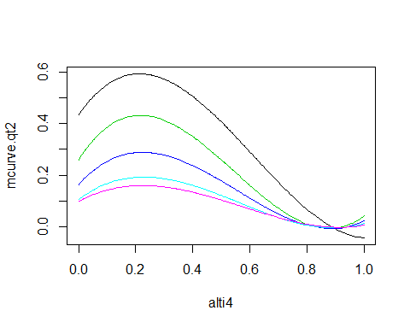

Le deuxième axe semble séparer les espèces en termes de fréquence, toutes devenant plus rares en altitude.

Le nuage de points de cette ACP:

# nuage de points  
rownames(mypca$scores)=colnames(oisd)  
plot(mypca$scores,type="n",xlab="PC1",ylab="PC2",xlim=c(-2,0.7),ylim=c(-0.5,0.5))  
abline(h=0,lty="dashed")  
abline(v=0,lty="dashed")  
text(mypca$scores,labels=rownames(mypca$scores))

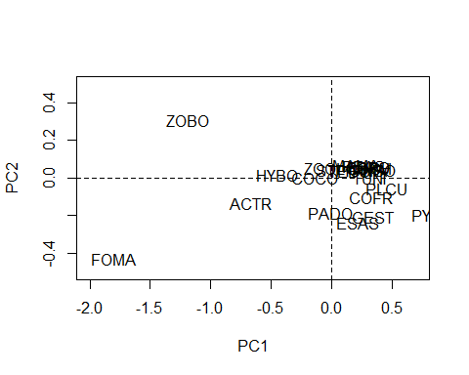

La plupart des espèces est décalée dans le positif de l’axe 1, soit une réponse assez graduelle (et faible) à l’altitude avec une baisse d’abondance vers les sommets. Le négatif est dominé par le Foudi et le zosterops des Mascareignes, deux espèces qui sont donc présentes sur une bonne partie du gradient altitudinal avant une chute d’effectifs en haute altitude. On peut le vérifier sur les courbes individuelles (Zosterops : rouge ; Foudi : noir) :

plot(x=0,y=0,xlim=c(0,1),ylim=c(0,1),type="n",xlab="altitude",ylab="estimation log(abondance)")  
 lines(alti4,evalmyb6[,"ZOBO"],type="l",col="red")  
 lines(alti4,evalmyb6[,"FOMA"],type="l",col="black")

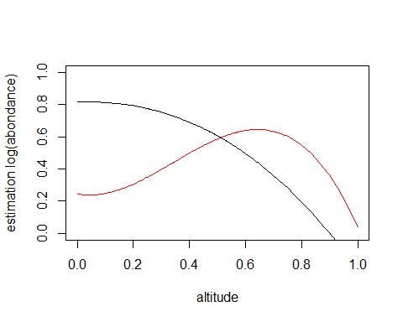

# Conclusions

– L’approche à choisir : une approche statique (type PCOA / coinertie / RLQ) ou une approche par gradient (type FDA). Dépend d’à quel point on a confiance en l’une ou l’autre. Je n’estime pas avoir une connaissance suffisante de l’avifaune réunionnaise pour y répondre clairement : Olivier, ton retour serait vraiment utile.

– la suite des analyses : là on décrit juste l’organisation des espèces le long des gradients, il faut aller plus loin. Il y a l’approche traits qui est facile à ajouter aux deux types d’analyses, une répartition des ordinations sur la phylogénie, etc : à voir ce qui est le plus intéressant à vos yeux

– la robustesse : les éboulis de variance ne sont pas terrible, les 3-4 premiers axes des ordinations tentées ne représentent pas énormément de variance. Ca suggère des résumés pas hyper pertinents (en tout cas bruités) des gradients qui nous intéressent. Je suis pas très clair sur leur représentation de la réalité du terrain (en particulier pour la matrice habitats).